Modello di scheda di formazione

Titolo: | Alfabetizzazione aziendale
Parole chiave | Ricavi, costi
Sviluppato da | LWL/IHF
Lingua | ITALIANO
Obiettivi | - Insegna l’importanza dell’alfabetizzazione finanziaria e aziendale per la tua azienda  - Comprendere e gestire il flusso di cassa aziendale  - Previsione del flusso di cassa per la tua azienda  - Comprendere i modelli di pricing
Obiettivi formativi | - Comprendere l’importanza fondamentale della finanza per l’imprenditoria e il loro legame;  - Comprendere il concetto di flusso di cassa;  - Gestire il ciclo del flusso di cassa;  - Prevedere il flusso di cassa;  - Comprendere la determinazione dei prezzi per la tua azienda.
Area di formazione | Competenze digitali
 | Prezzi e marketing
 | Accesso ai finanziamenti dal punto di vista femminile
 | Capacità di leadership e comunicazione
Indice dei contenuti | Alfabetizzazione aziendale  Unità 1: Dall’idea di business alla sostenibilità finanziaria  Sezione 1: Profitto e redditività  Sezione 2: Concetti chiave di ricavi e costi  Sezione 3: Accesso ai finanziamenti  Unità 2: Flusso di cassa  Sezione 1: Cos’è il flusso di cassa?  Sezione 2: Cos’è il ciclo di flusso di cassa?  Sezione 3: Come gestire il flusso di cassa  Sezione 4: Previsione dei flussi di cassa  Sezione 5: Come faccio a farlo?  Unità 3: Prezzi  Sezione 1: Prezzi  Sezione 2: Strategia dei prezzi  Sezione 3: Tipi di strategie tariffarie
Sviluppo dei contenuti | Unità 1: Dall’idea di business alla sostenibilità finanziaria  Sezione 1: Profitto e redditività  La redditività è l’obiettivo fondamentale e primario di tutte le imprese e gli imprenditori.  Senza redditività, il business non durerà a lungo.  Il profitto e la produzione di profitto sono i concetti preliminari per definire al meglio cos'è la redditività e perché sia importante.  Il profitto è semplicemente definito come l'eccedenza dopo aver detratto i costi dai ricavi.  PROFITTO = RICAVI TOTALI — COSTI TOTALI  Per riassumere, il profitto è una misura assoluta della redditività di un’impresa.  La redditività è la misura relativa del profitto — quanto profitto viene realizzato rispetto ai ricavi totali.  Ciò significa che il calcolo della redditività considera i profitti, i ricavi e i costi in termini percentuali piuttosto che in termini assoluti grezzi.  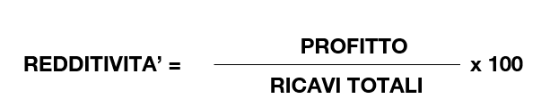  In questo modo, questo indice consente di confrontare le entrate di diverse dimensioni o imprese osservando i loro livelli di profitto fianco a fianco.  Per riassumere, la redditività rappresenta la percentuale di profitto generato per unità di moneta spesa.  Sezione 2: Concetti chiave di ricavi e costi  I RICAVI  I ricavi sono entrate monetarie derivanti dalle attività delle imprese. Sono generati dalla fornitura di servizi o dalla vendita di prodotti in una certa quantità a un determinato prezzo.  RICAVI = Prezzo della merce x Quantità della merce  Una certa quantità di merce viene venduta per un certo periodo di tempo  RT = Ricavo totale  P = Prezzo  Q = Quantità  Il Ricavo Medio (Rme) sono le entrate totali per unità di produzione venduta. Rme è anche uguale al prezzo ε Rme = RT/Q = P x Q/Q = P  Ricavo Marginale (RM) è la variazione dei ricavi totali derivanti da un aumento unitario della quantità venduta  RM = variazione delle entrate/cambiamento della quantità — RM = ΔRT/ΔQ  Esempio di RM:  €1500 dalla vendita di 500 orecchini ✓ Entrata per orecchino fino a 500 orecchini = €3  €1700 dalla vendita di 600 orecchini  RM = (€1700 —€1500) / (600-500) = €2  RM = 2€ Entrate per orecchini dopo 500 orecchini = €2  I COSTI  I costi rappresentano le spese sostenute per le risorse necessarie a produrre un bene o un servizio durante il processo di produzione delle attività aziendali.  Ci sono 4 tipi di costi:  Costo fisso (CF) — la spesa per i fattori fissi/ingressi delle attività (ad esempio, produzione: farina per pane)  Costo variabile (CV) — la spesa per fattori variabili (ad esempio, lavoro: L’importo del salario dipende dal numero di lavoratori occupati)  Costo esplicito — il denaro speso dal produttore per le componenti fisse e variabili delle attività dell'impresa  Costo implicito — prezzo dei fattori auto-forniti. Il valore di tale costo deve essere calcolato sulla base del valore di mercato  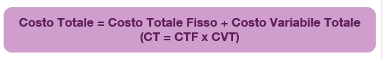  Costo medio (Avarage Cost - AC) è il costo per unità di uscita  AC = costo totale/uscita totale  Il costo marginale (CM) è il costo aggiuntivo sostenuto per produrre un'altra unità di produzione  CM = variazione dei costi/cambiamento della quantità: CM = ΔCT/ΔQ  Esempio di CM:  €500 per produrre 500 orecchini ✓ Costo per orecchino fino a 500 orecchini = €1  €580 per produrre 600 orecchini  CM = (€580 — €500) / (600-500) = €0,80  CM = €0.80 Costo per l'orecchino dopo 500 orecchini = €0,80  Il Break Even Point (BEP) è il livello di attività in cui i costi di produzione/realizzazione equivalgono ai ricavi per un prodotto/servizio.  BEP = Costi fissi/prezzo (P) — Costo variabile per unità  Sezione 3: Accesso ai finanziamenti  Che si tratti di creare una nuova impresa o di implementare le attività di nuova attività nello sviluppo di un'impresa esistente, la redditività è fondamentale.  Essa influisce sulla possibilità di un’impresa di:  - Ottenere finanziamenti (ad esempio, da una banca o da istituzioni tradizionali)  - Attrarre investitori o business angels (finanziamenti alternativi) per finanziare le sue operazioni  - Far crescere la propria attività in generale  Rappresenta la migliore fonte di accesso ai finanziamenti.  Lo strumento principale per raccogliere capitali per un’idea aziendale o per un prestito sicuro in generale è il business plan (BP). Si tratta di un documento che presenta, tra l'altro, le prospettive economiche e finanziarie dell’impresa, compresa la redditività. Quest’ultimo suggerisce la possibilità di rendimenti sugli investimenti.  Unità 2: Flusso di cassa  Sezione 1: Cos’è il flusso di cassa?  Il flusso di cassa è il movimento di denaro dentro e fuori dalla tua attività.  - Denaro ricevuto = afflussi, ad esempio vendite o investimenti  - Denaro speso = deflussi, ad esempio salari, affitto, fornitori paganti  Lo scopo del flusso di cassa è quello di stabilire un quadro di ciò che è successo al contante nella vostra attività durante un periodo specifico (periodo contabile)  Ci sono tre principali attività di flusso di cassa:  - Attività operative, ad esempio entrate in denaro derivanti dalla vendita di beni o servizi o pagamenti in contanti come i salari  - Attività di finanziamento, ad esempio entrate in denaro da prestiti bancari o rimborsi di prestiti  - Attività di investimento, ad esempio ricevute in denaro dalla vendita di immobili o pagamenti per l'acquisto di beni o attrezzature  Sezione 2: Cos’è il ciclo del flusso di cassa?  - Il ciclo del flusso di cassa è il modo in cui il denaro si muove attraverso la tua attività mentre i prodotti/servizi vengono fabbricati/consegnati e venduti e il pagamento viene ricevuto.  - Il ciclo inizia dal momento in cui paghi i tuoi fornitori/fatture al momento in cui ricevi il pagamento per la tua merce/servizio  - Più breve è il ciclo, più soldi fa la tua attività! Questo è anche noto come Ciclo di Conversione del Contante (CCC) — questo significa che, meno tempo la tua azienda ha denaro legato in magazzino, più breve è il tuo CCC.  - Come posso ridurre il mio ciclo di cassa?  - Incoraggia i pagamenti anticipati  - Assicurati di avere un metodo facile di pagamento per i clienti  - Mantieni le fatture semplici e chiare  - Prendi in considerazione piccoli sconti % per il pagamento anticipato  Sezione 3: Come gestire il flusso di cassa  - Gestire il flusso di cassa significa che stai gestendo il tuo capitale circolante che assicura che la tua attività funzioni di giorno in giorno.  - Gestione dei flussi di cassa significa che stai monitorando il denaro che entra nella tua attività e il suo controllo in relazione alle tue uscite, ad esempio salari, bollette, ecc.  - Se hai un buon sistema di gestione, puoi vedere un quadro generale del reddito rispetto ai costi e assicurarti di avere abbastanza denaro per pagare le bollette, ma assicurati comunque di realizzare un profitto.  Sezione 4: Previsione dei flussi di cassa  Cos’è la previsione dei flussi di cassa?  - Una previsione di flusso di cassa è una stima della quantità di denaro in entrata e in uscita dalla tua attività in un determinato periodo (generalmente un anno). Quando si pianificano le previsioni, è importante essere consapevoli dei tempi in modo da poter pianificare periodi più affollati e silenziosi.  Perché è importante?  - Una previsione di flusso di cassa è una parte essenziale della pianificazione aziendale perché può aiutare a dimostrare la redditività della tua attività, che è molto importante se stai cercando investimenti.  Devo aggiornare le mie previsioni per tutto l’anno?  - Sì — se la tua attività si comporta in modo diverso rispetto a quanto previsto, è molto importante aggiornare il tuo flusso di cassa — se non è aggiornato, non ti serve.  Sezione 5: Come faccio a farlo?  Segui questi semplici passaggi per scrivere le previsioni di flusso di cassa per la tua attività:  - Hai bisogno di un foglio Excel/Google con 12 colonne (una per ogni mese). Utilizzare le righe per mostrare il denaro in entrata e in uscita;  - Assegnare una riga separata per ogni tipo di reddito o spesa;  - Le righe di afflussi di cassa mostreranno i tuoi redditi dalle tue vendite, eventuali investimenti/finanziamenti. Le righe dei tuoi deflussi di cassa mostreranno le tue spese, ad esempio salari, affitti, bollette, ecc.  - Includerai una riga di totali che calcola il denaro in entrata e in uscita per ogni mese. È possibile utilizzare la funzione SUM per questo e il totale alla fine di ogni mese è il saldo mensile di chiusura in contanti;  - Avrai anche bisogno di altre informazioni per completare le tue previsioni:  - La tua strategia di prezzo  - Previsioni di vendita  - Previsioni dei costi  - Previsioni sull'utile e sulle perdite  Unità 3: Prezzi  Sezione 1: Prezzi  Perché i prezzi sono importanti?  - Il prezzo è molto importante per la tua attività in quanto mostra il valore del tuo prodotto;  - Potresti pensare che più il tuo prodotto è economico, più venderai ma non è sempre così!  - Ricorda che i tuoi clienti decideranno se investire o meno nel tuo prodotto.  Un esempio:  - Un’azienda sta vendendo un seggiolino auto per un bambino a €20 — lo compreresti per il tuo bambino o saresti più propenso a spendere €100?  - Vendere a buon mercato non significa necessariamente aumentare le vendite.  Sezione 2: Strategia dei prezzi  Cos’è la strategia dei prezzi?  - Il prezzo è l'importo addebitato per il tuo prodotto o servizio  - La strategia dei prezzi esamina come si potrebbe calcolare questo importo. Tiene conto di una serie di fattori  Tra cui:  - Il mercato attuale  - Azioni dei concorrenti  - I tuoi costi  - I tuoi margini di profitto (l’importo con cui il tuo reddito dalle vendite supera i costi di business)  - Le probabili spese dei consumatori  Sezione 3: Tipi di strategie tariffarie  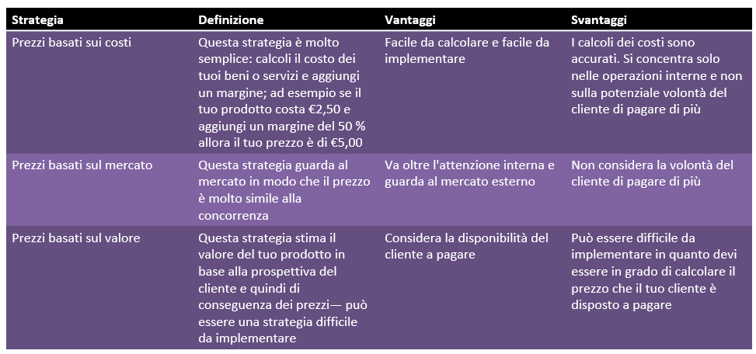  Riepilogo  Prezzi  - I ricavi  - I costi  - Il profitto  - Redditività  - Piano aziendale  - L'imprenditorialità  Flusso di cassa  - Ciclo di flusso di cassa  - Gestione dei flussi di cassa  - Previsione del flusso di cassa  Prezzi  - Cos'è il prezzo?  - Strategia dei prezzi
Glossario | Il Ciclo del flusso di cassa è il movimento di denaro in entrata e in uscita dall’azienda.  Il ciclo del flusso di cassa è il modo in cui il denaro si muove attraverso la tua attività come prodotti/servizi vengono fabbricati/consegnati e venduti e il pagamento viene ricevuto.  La previsione del flusso di cassa è la stima della quantità di denaro in entrata e in uscita dalla tua attività in un determinato periodo.  Il prezzo è l’importo addebitato per il tuo prodotto o servizio.  La strategia dei prezzi esamina come si potrebbe calcolare questo importo.
Autovalutazione | 1. La percentuale di profitto generato per unità di valuta spesa è rappresentata da  a) la redditività  B) il profitto  c) ricavi totali — costi totali  2. Qual è il costo marginale (CM)?  a) il costo per unità di produzione  B) la spesa per fattori variabili/input di attività  c) i costi supplementari sostenuti per produrre un’altra unità di produzione  3. Che cosa è il Flusso di Cassa?  a) La quantità di denaro che la tua azienda deve  B) Il movimento del denaro dentro e fuori dalla tua attività  c) La quantità di denaro che ricevi nelle vendite  4. Cos’è la previsione del Flusso di Cassa  a) Una stima della quantità di denaro in entrata e in uscita dalla tua attività in un determinato periodo  B) Una stima di quanto spenderai in un anno  c) Una stima della quantità di vendite che si otterrà in un anno  5. Cos’è il prezzo basato sui costi?  a) si basa sul valore di mercato dei tuoi beni/servizi  B) Si basa sul valore del tuo prodotto in base alla prospettiva del cliente  c) Si basa sul costo del tuo bene/servizio più un margine
Bibliografia | https://www.extension.iastate.edu/agdm/wholefarm/html/c3-24.html  https://site.financialmodelingprep.com/education/financial-ratios/profitability-ratios/what-is-profitability-and-why-is-it-more-important-than-profit  Break-Even Point: Definition, Examples, and How to Calculate (investopedia.com)  Break-Even Point: Definition, Examples, and How to Calculate (investopedia.com)  https://www.bdc.ca/en/articles-tools/marketing-sales-export/marketing/pricing-5-common-strategies#
Risorse (video, link di riferimento) | Come creare una previsione del flusso di cassa: https://youtu.be/XVWV1hIsiUs

